Technický klub Litvínov – otevřená dílna pro oblast ROBOTIKA A PROGRAMOVÁNÍ

v rámci projektu „Podpora polytechnického vzdělávání a gramotností v ÚK“ (ÚK IKAP A2)
Registrační č.: CZ.02.3.68/0.0/0.0/19_078/0017377

Kdy: 8. června 2021 (15:30 - 17:30h) ; 15. června 2021 (15:30 - 17:30h)
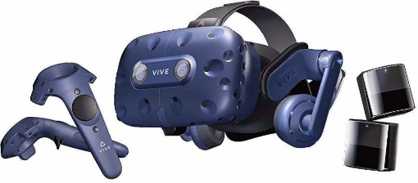
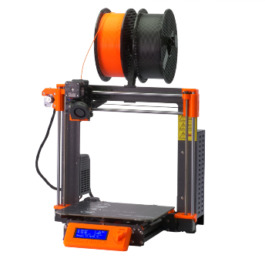
Kde: Centrum bakalářských studií (Ukrajinská 453, Litvínov)
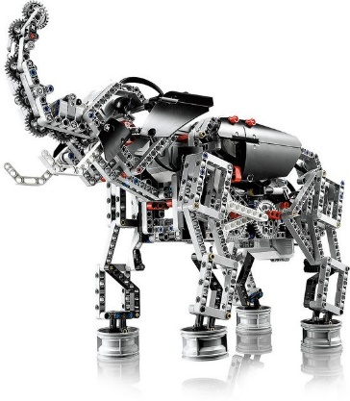
Přijďte nás navštívit do našeho Technického klubu v Litvínově, který nabízí kvalitní zázemí pro trávení volného času nejen dětem, ale i jejich rodičům a široké veřejnosti. Ukážeme vám budovu Technického klubu a předvedeme vám, jak stavíme a programujeme robotické stavebnice LEGO, modelujeme a tiskneme na 3D tiskárnách a další technické zajímavosti.

Těšíme se na vás!

